Semaine deux : Remarques aux moniteurs

Il est possible que le couple maître-chien soit déjà bien expérimenté dans le cadre d’une conduite rapprochée. Il n’en reste pas moins que pour le chien le travail à distance sera aussi nouveau et déconcertant que le premier jour où il a posé une patte sur la bascule.

Dès lors, veillez à ce que vos élèves n’en demandent pas trop ni trop vite à leur chien. Ayez en tête l’exemple d’un chien qui, pendant toute sa carrière, n’a fait la bascule ou le slalom que dans un seul contexte, avec le maître juste à côté de lui et le guidant au millimètre près et qui, soudainement, se retrouve avec une distance entre lui et son conducteur. Il se peut alors qu’il ait l’impression d’avoir fait quelque chose de mal et que cela le perturbe. En continuant à driller un chien perturbé en insistant sur l’augmentation de la distance on pourrait alors faire pire que mieux et provoquer une fermeture complète du chien.

Essayez à tout prix d’éviter ce comportement !

Rappelez à vos élèves que ce qu’ils apprennent à leurs chiens est totalement nouveau pour eux. Par conséquent, ils ne doivent pas s’attendre à une progression fulgurante. L’apprentissage du travail à distance doit se faire progressivement, tout comme on apprend progressivement au jeune chien à sauter des barres de plus en plus hautes.

En outre, vos élèves doivent bien assimiler qu’ils doivent être très démonstratifs et généreux dans la récompense, même pour des progrès très légers. Les seules punitions envisageables dans ce programme sont celles qui sont neutres.

N’hésitez pas à ajouter des aides pour permettre au chien d’arriver à un résultat. Par exemple, utilisez de la nourriture pour mettre à la fin du contact pour encourager le chien à bien faire son contact même lorsque le maître se trouve à distance. Rappelez à vos élèves que les principes vus ici ne sont que des guides qui peuvent être dépassés et adaptés autant que nécessaire pour que le chien assimile correctement un exercice.

A force de persévérance et de patience le travail payera.

Remarques concernant l’organisation

Commencez par un petit sondage : qui a lu les Remarques aux élèves et qui a commencé l’entraînement pour les commandements droite et gauche ? C’est le bon moment pour enfoncer le clou et rappeler que les exercices à domicile prévus dans les Remarques aux élèves sont très importants. En effet, certains exercices doivent être répétés quotidiennement et ne seront pas assimilés en une seule leçon au club.

Cette semaine, les élèves devront travailler chez eux l’exercice « va ». Ce commandement sera très important au cours de l’apprentissage du travail à distance.

Voyez brièvement avec vos élèves la différence la différence entre les commandements de direction gauche et droite et ceux comme va et viens. En effet, les commandements gauche et droite sont absolus c’est à dire que le chien doit tourner à gauche ou à droite sans tenir compte de la position du conducteur. Par contre, va et viens sont relatifs c'est-à-dire que le chien tournera en fonction de la position du conducteur.

Revoyez vos notes concernant les progrès de chaque chien pour les exercices obligatoires vus au cours de la première semaine. Il sera en effet parfois nécessaire d’inclure certains de ces exercices dans le programme de la deuxième semaine afin de renforcer les compétences de base.

La leçon dure environ deux heures et doit être surveillée par au moins deux moniteurs. Ces derniers doivent veiller à garder un certain rythme et à accorder la même attention à tous les élèves.

Déroulement de la leçon
Suivez les instructions présentées ci-dessous afin de détendre les élèves lors de la leçon grâce à trois sessions.

Première session : Libre choix : Permettez à vos élèves de s’exercer sur les défis de leur choix parmi sept parcours. Le moniteur devra par conséquent surveiller plusieurs exercices à la fois pour ne pas délaisser certains élèves.

Commencez par expliquer chacun de ces parcours et présentez-les comme un jeu tout en attirant l’attention de vos élèves sur le fait que la qualité de travail de leur chien est plus importante que leur gloire personnelle.

Deuxième session : Démonstration : Selon la hauteur des barres, demandez à chaque équipe de faire trois exercices de leur choix. Terminez par un saut et la table. Il est aussi permis d’ajouter des obstacles entre les différents parcours pour rendre l’ensemble plus fluide. C’est une bonne occasion de voir en groupe ce qui va ou pas chez chaque couple maître-chien.

Troisième session : La course : Enchaînez les exercices en une course. Vous trouverez un exemple d’enchaînement sur la page Parcours. Vous pouvez faire ce que vous voulez à condition que l’enchaînement reflète les difficultés de chaque exercice vu plus tôt au cours de la leçon dans les ateliers.

Tout le monde doit avoir sa chance et il faut également expliquer clairement que les exercices pratiqués plus tôt et leurs difficultés seront moins repérables au cours de la course.
Il est toujours utile de bien observer vos élèves lors de ce parcours et, surtout, n’hésitez pas à revenir sur ce qui n’a pas été immédiatement à la fin du parcours. Vous montrerez ainsi à vos élèves de nouvelles difficultés auxquelles ils n’avaient pas été confrontés lors des ateliers.
Semaine deux : Parcours

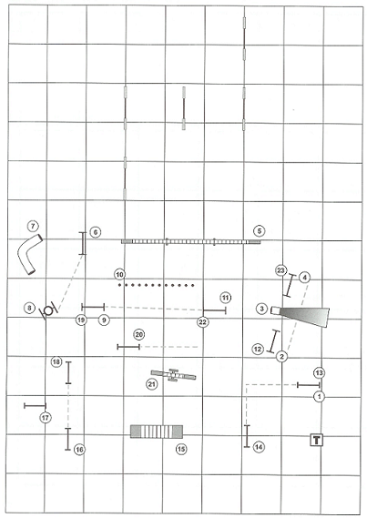

Semaine deux :
Exercices : Va et la distance latérale

L’objectif principal du plan de leçon de cette semaine est de donner à vos élèves l’opportunité d’arriver à un résultat, quel qu’il soit. Pour ce faire, il comprend un certain nombre d’exercices de travail à distance, pas trop difficiles, que vos élèves pourront mettre en pratique.

Si vous avez suffisamment de place sur votre terrain, vous pouvez également ajouter des exercices de la 1ère semaine qui ne sont pas encore totalement assimilés par vos élèves.

Soyez sûrs que tous vos moniteurs sont à l’aise avec les ateliers de ce plan de leçon. L’idéal serait d’ailleurs qu’ils s’exercent avec leurs propres chiens et obtiennent de bons résultats afin de bien être conscients des problèmes que leurs élèves pourront rencontrer.

Atelier 1 : Va

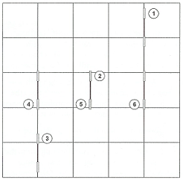

Avant de commencer l’exercice du Va, vous devez vérifier si les chiens sont habitués à passer des sauts situés à différentes amplitudes. En effet, les chiens novices peuvent être bloqués sur un saut s’il n’est pas parallèle à un autre. Dès lors, l’exercice présenté ici permet au conducteur d’entraîner son chien sur des sauts situés à un angle de 45° voire un angle encore plus difficile.

Le premier parcours exige simplement du chien de sauter les trois premiers sauts qui se trouvent à un angle de 45°. Placez le chien au départ de manière à ce que les trois premiers sauts soient alignés devant lui.

Le tournant entre les sauts 3 et 4 peut être intéressant. Demandez à vos élèves d’être à côté de leurs chiens à ce moment là. Ensuite, soit le conducteur reste à l’intérieur du parcours soit il croise entre les sauts 4 et 5 gardant ainsi le chien à la droite du conducteur pour la ligne droite finale.

Ne faites pas plus de une ou deux répétitions de cet atelier.
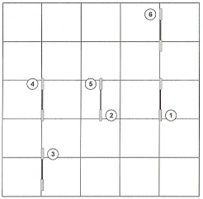

Ce parcours est beaucoup plus difficile que le premier. A l’approche des sauts 5 et 6 on a deux possibilités. Soit on rappelle son chien soit on le pousse.

Demandez à vos élèves de repérer seuls le parcours. Ne leur donnez pas de technique à utiliser.

Pas plus d’une ou deux répétitions.

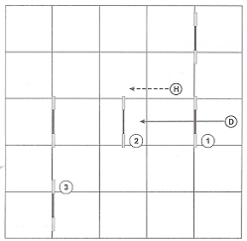

Pour cet exercice, le conducteur va prendre un peu de distance sur le chien au départ. Cette distance va dépendre de la vitesse du chien et du conducteur. Le conducteur doit impérativement être capable d’intercepter le chien lorsqu’il a passé le deuxième saut.

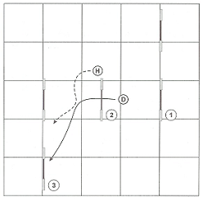
Le conducteur va devoir s’immiscer sur le passage du chien lorsqu’il a passé le deuxième saut. Cette intrusion doit être soudain et abrupte. Le conducteur doit faire un pas de côté au bon moment, risquant presque une collision avec le chien. Remarquez que sur l’illustration les trajectoires du chien et du maître se frôlent.

Le but est que, à force d’entraves de ce type, le chien prenne le commandement Va comme un avertissement pour s’écarter du conducteur et prendre l’obstacle extérieur.

Simultanément au mouvement sur le côté, le conducteur doit faire un bruit sourd avec son pied lorsqu’il rentre dans l’espace du chien mais il doit aussi donner le commandement Va et faire un mouvement du bras pour pousser le chien vers le saut 3. Pour le chien, tous ces signaux doivent arriver au même moment. Par conséquent, le pas sur le côté, le bruit, le geste et l’ordre sont simultanés.

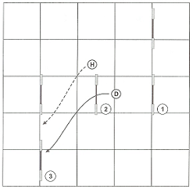
Cette illustration, par contre, indique ce qu’il ne faut pas faire. En effet, le conducteur ne fait que contourner le deuxième saut et part en ligne droite vers le troisième. Le chien va simplement suivre le conducteur sans comprendre ce qu’est le Va.
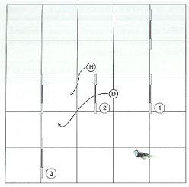
Cette illustration montre une autre erreur à ne pas faire. Le conducteur s’arrête et montre le saut. Le chien ressent alors que le conducteur ne bouge plus et se dirige vers lui. Cela conduira à un refus voire une élimination et de toute façon à une perte de temps.

Dès lors, pendant l’enseignement du Va, il est essentiel que le conducteur soit toujours en mouvement.

Atelier 2 : Saut – Table

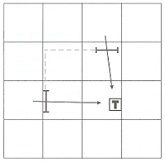

Voici un des fondements de la conduite à distance, le conducteur envoie le chien passer un saut et se diriger ensuite vers la table.

Apprenez à vos élèves à rendre la table attrayante pour le chien et si le chien n’a pas encore pris l’habitude d’aller sur la table à une certaine distance, commencez plus près de celle-ci. Mettez une récompense sur la table et envoyez le chien chercher sa récompense sur la table. Ensuite, reculez progressivement pour arriver à ce que le chien prenne un saut avant d’aller sur la table.

Le commandement à donner pour cet exercice est en avant, ce qui signifie que le chien doit partir devant le conducteur. Ensuite, donnez le commandement Table.
Dites à vos élèves de laisser le chien se détendre sur la table. Il est en effet parfois préférable d’avoir un chien qui va de façon joyeuse sur la table au lieu de l’obliger à y effectuer une position.

Atelier 3 : Saut – Bascule

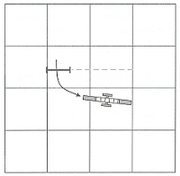

Lors de cet exercice le chien devra passer un obstacle plus difficile à une certaine distance du maître. Le conducteur doit essayer de ne pas dépasser la ligne de départ. La plupart seront étonnés de voir que cet exercice posera peu de problèmes à leurs chiens et sans qu’ils soient obligés de rester à côté de leurs chiens pour assurer la zone de contact.

Si le conducteur s’arrête au niveau de la zone, il est probable que le chien va sauter de côté et la rater. Par contre, si le conducteur continue à marcher parallèlement à la trajectoire du chien, il y a de fortes chances que le chien va descendre méthodiquement le long de la descente de bascule.

Si le chien est envoyé perpendiculairement au saut, il faudra faire un changement de direction pour l’envoyer sur la bascule. Dès lors le conducteur devra donner l’ordre viens pour le diriger vers la bascule. Cependant, si l’approche du saut permet d’envoyer le chien directement vers la bascule, il ne faut pas donner l’ordre viens parce que sinon, le chien risque de descendre de la bascule ou l’éviter au lieu de se diriger vers celle-ci.

Si un chien a tendance à descendre sur le côté de la bascule, mettez une récompense à la fin de celle-ci pour donner envie au chien d’aller jusqu’au bout.

Atelier 4 : 180°

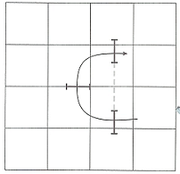

Voici un exemple de travail à distance de base qui nécessite une bonne connaissance des ordres En avant et Saute. La ligne à ne pas dépasser se trouve entre les sauts de départ et d’arrivée.

Rappelez à vos élèves que si leurs chiens ne possèdent pas naturellement l’en avant ils peuvent l’enseigner à leurs chiens. Si le chien montre une hésitation, le conducteur doit faire un pas en avant et diriger le chien vers le saut du milieu. Après plusieurs répétitions, la plupart des chiens comprennent ce qu’ils doivent faire.

Veillez aussi à ce que les conducteurs fassent tourner leurs chiens après le deuxième saut. Pour ce faire, ils peuvent utiliser l’ordre Viens. Qui plus est, même à distance, le conducteur peut également tourner son corps pour aider son chien.

Atelier 5 : 180° avec Saut, Tunnel et Saut
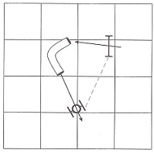
Voici un exercice classique pour les chiens débutants. Assez étonnamment, de nombreux chiens ne se dirigent pas volontiers dans le tunnel sans la présence du conducteur. Dans ce cas, conseillez à vos élèves de travailler le tunnel seul avec un maximum de récompenses à la clé. Petit à petit, envoyez le chien dans le tunnel de plus loin en vous dépêchant pour être à l’arrivée quand le chien en sort.

Ajoutez le saut et le pneu lorsque le chien rentre sans problème seul dans le tunnel.
Atelier 6 : Saut et retour par le sac

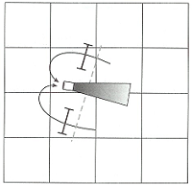

Cet exercice est un bon moyen d’évaluer si le chien a bien compris comment prendre le sac. En effet, en général le chien a l’habitude de se retrouver face à l’ouverture du sac lors du parcours alors qu’ici on envoie le chien au dessus d’un saut et il doit prendre le sac sans l’aide du conducteur. La ligne à ne pas dépasser se trouve à un pas ou deux des sauts de départ.

Le conducteur peut aider son chien en bougeant dans la direction où doit aller. Il peut utiliser l’ordre Viens et/ou faire un mouvement du corps.

Cet exercice est à essayer des deux côtés.

Atelier 7 : Saut et Slalom à distance

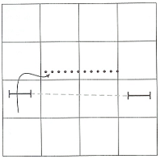

Cet atelier va faire peur à beaucoup de conducteurs car ils ne s’imaginent pas que leur chien est capable de faire le slalom sans leur aide.

Certains chiens ne seront néanmoins pas capables de faire cet exercice sans rater des piquets. Dans ce cas, les conducteurs doivent retravailler le slalom à la base, parfois même à l’aide d’un grillage pour que le chien n’en sorte pas.

Il faut pratiquer cet exercice des deux côtés. De nouveau, l’ordre Viens peut être utilisé pour envoyer le chien vers le slalom. Il faut faire bien attention de donner l’ordre au bon moment pour que le chien soit bien face au slalom.

Semaine 2 : Remarques aux élèves

La raison pour laquelle la plupart des chiens ne travaillent pas à distance est qu’ils n’ont pas été entraînés pour cela. La conduite à distance exige un programme précis, et une présence assidue aux entraînements. De plus, nombreux sont les chiens qui ne connaissent que Viens ou Tourne comme commandement de direction, simplement parce que les conducteurs n’ont jamais essayé de leur apprendre plus.

Comme pour l’apprentissage du slalom, il faut s’entraîner quotidiennement pour espérer avoir des résultats.

L’entraînement de la deuxième semaine comprend un ensemble d’exercices typiques du travail à distance, très pratiques pour évaluer le niveau du chien. Vous avez sans doute été surpris de tout ce que votre chien est capable de faire à une certaine distance.

Qui plus est, vos moniteurs vous auront certainement donné des conseils concernant votre comportement en tant que conducteur pour vous améliorer dans la conduite à distance. En voici quelques uns supplémentaires :

- Ne laissez pas votre chien hésiter. Dès que vous voyez qu’il est perdu, avancez vous et aidez le.
- Rester immobile en montrant du doigt et en commandant un obstacle n’est certainement pas un bon moyen de diriger le chien. Lorsque vous vous rendez compte que vous êtes immobile et que le chien est perdu, faites un pas ou deux pour envoyer le chien vers le bon obstacle.
- Essayez de courir d’une manière fluide afin que le chien et vous gardiez une bonne cadence.
- Utilisez votre corps pour indiquer les directions à prendre. Toujours de manière fluide et rythmée.
- Vous devez donner un commandement de direction à chaque changement. Ne vous fiez pas seulement au nom de l’obstacle pour diriger le chien.

Travail des commandements Gauche et Droite

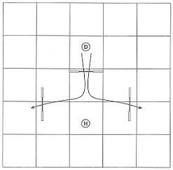
Pour cet exercice, vous devez faire appel à vos compétences pour déterminer la gauche et la droite selon la position du chien. En effet, quelle que soit votre position, vous devez diriger le chien selon sa droite et sa gauche.

- Placez le chien face au premier saut
- Faites le rester et placez vous à quelques mètres du premier saut, face au chien. Faites le sauter en l’appelant vers vous.
- Lorsque le chien passe le saut, commencez à vous tourner et donnez le commandement droite ou gauche. Veillez à ce que ce commandement ne soit pas donné trop tôt car le chien pourrait alors faire tomber la barre en tournant trop tôt.

Ayez le jouet du chien à portée de main pour lui lancer dès qu’il passe le bon saut.

Faites plusieurs répétitions de chaque direction selon le niveau et la motivation du chien.

Cet exercice ne devrait pas poser de problème tant que vous ne vous trompez pas dans les ordres.

Faire rester le chien

Il y a deux situations au cours desquelles il est important de savoir faire rester son chien : au départ et sur la table. Dans le deuxième cas, vous avez en général 5 secondes pour vous placer et faire rester le chien.

On voit souvent en concours des conducteurs qui essayent en vain de faire rester leur chien. Parfois cela n’est pas très important que le chien ne reste pas. Si le chien bouge avant que le chrono soit prêt, le conducteur est toujours libre d’aller replacer le chien. Cependant, lorsque le chrono est prêt, si le chien démarre avant l’autorisation de son maître, les conséquences peuvent être désastreuses. En effet, cela peut provoquer un refus, une élimination et dans tous les cas ou presque une perte de temps.

Dès lors, l’objectif des exercices présentés ci après est d’acquérir une totale confiance dans le reste en place de son chien. Cet exercice doit être répété de très nombreuses fois en toutes circonstances.

Le reste
En fait, cet exercice est de l’obéissance pure. Vous devez commencer par vous entraîner sur un terrain en dehors d’un parcours d’agility. Néanmoins, même quand vous ajoutez des obstacles entre vous et le chien vous devez respecter ces étapes :
- Mettez votre chien dans la position assis, debout ou couché.
- Donnez l’ordre reste.
- Tournez vous et éloignez vous.
- Si le chien bouge, retourner calmement vers le chien et replacez le à l’endroit exact où vous l’aviez laissé. Ne répétez pas l’ordre reste. Retournez à l’endroit où vous devez aller.
- Appelez votre chien vers vous et récompensez le en le félicitant.

Le plus important est de toujours bien respecter ces étapes, faites le toujours de la même façon sans jamais abandonner. La première fois que vous le laisserez désobéir, il aura gagné et vous perdrez de l’assurance dans le reste. C’est sans doute très fastidieux et ennuyeux mais absolument nécessaire.

Lorsque vous ajouterez un saut entre vous et le chien, il est possible qu’il soit beaucoup plus excité et par conséquent moins obéissant. Ne vous en faites pas s’il ne reste plus en place. Répétez simplement l’exercice de façon très calme et persévérante.

Si vous faites des concours avant que le chien ait complètement acquis le reste, il est préférable de démarrer avec lui en concours. En effet, si le chien désobéit en concours vous n’aurez pas la possibilité de le replacer et le travail fait auparavant sera anéanti.

Le rappel
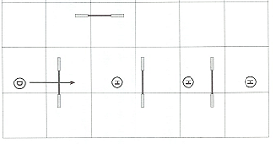
Lorsque vous apprenez au chien le reste avec l’agility comme objectif, vous pouvez introduire un saut plus tôt. En effet, 99% des parcours commenceront par un saut. Le principe de cet exercice est que la récompense du chien pour être bien resté est de sauter.
Commencez en laissant votre chien et en le rappelant de l’autre côté d’un seul saut. Lorsque le chien est bien resté en place pendant un moment faites le sauter et félicitez le très chaleureusement !

Si le chien bouge, replacez le derrière le saut et recommencez. Rappelez vous que votre objectif est d’avoir un reste en place le plus fiable possible. Dès lors, les étapes décrites auparavant doivent toujours être scrupuleusement observées.

Rappelez à votre chien que vous êtes en train de faire un exercice d’obéissance en incluant d’autres exercices d’obéissance. Ainsi, faites une petite marche aux pieds avant de commencer l’exercice. Vous pouvez également alterner la position de départ et faire assis-reste, debout-reste et couché-reste.

L’objectif est de faire comprendre au chien que mieux il vous obéit, plus vite il pourra sauter. Vous utilisez le saut comme une récompense.

Vous devez songer à votre rôle en tant que conducteur. Ne voyez pas votre chien comme un jouet qui va réagir automatiquement si vous appuyez sur un bouton. Vous devez être attentif de bien le diriger, sans lui donner de mauvais signaux.

Lorsque vous appelez votre chien, ne dites pas simplement saute en restant immobile. Penchez-vous, pointez le centre du saut avec votre bras, établissez un contact visuel avec votre chien et dites Viens, Saute. Dès qu’il a obéi, récompensez le avec de la nourriture ou un jouet.

Après avoir recommencé avec succès plusieurs fois avec un saut, mettez en un deuxième. Le principe est le même qu’avec un seul saut mais veillez bien à rester au centre des deux sauts pour que le chien vous voie bien.

Vous allez alors vous trouver face à un autre problème. Si votre chien passe à côté du premier saut (un refus), dites lui Non ou un ordre équivalent et replacez-le au départ. Ne le récompensez pas mais ne lui donnez l’impression d’être fâché, soyez neutre. Recommencez avec un seul saut. Lorsqu’il le fait correctement, recommencez avec un deuxième saut.

Une fois que votre chien est à l’aise avec deux sauts, recommencez la même chose avec trois sauts.
Tourner
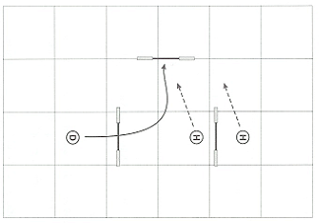
Le rappel du chien au dessus d’un saut ne se fait pas toujours en ligne droite. Commencez avec un simple tournant à 90°. Appelez le chien devant le premier saut et dirigez le ensuite vers la droite ou la gauche.

Pour cet exercice vous devez faire un mouvement du corps pour inciter le chien à tourner. Notez qu’une fois que le chien a passé le premier saut, le conducteur se dirige latéralement en faisant un pas en avant vers le chien.

Une fois que le chien a fait correctement cet exercice plusieurs fois de suite, recommencez en vous plaçant derrière le deuxième saut.

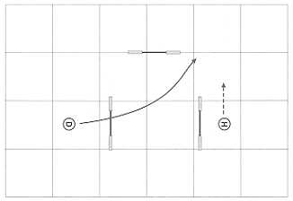
Si vous ne vous dirigez pas de façon correcte vers le deuxième saut, le chien risque de dépasser le saut parce qu’il ne l’aura pas vu.

Vous n’avez pas à en vouloir à votre chien pour cette faute parce qu c’est vous qui vous serez mal placé. N’hésitez pas à exagérer votre mouvement.

Il est possible que vous ayez du mal à réagir à temps si votre chien est très rapide. Dès lors donnez votre ordre très tôt, en montrant le deuxième saut et en commandant : Gauche, Saute.
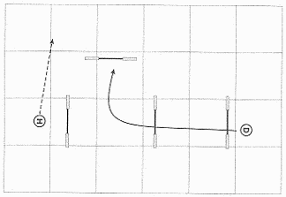

Une fois que votre chien réussit sans problème le saut-tourne essayez un deux sauts-tourne.

Vous devez être très attentif au moment où l’ordre doit être donné, vous devez rester en position jusqu’au moment où le chien saute le deuxième saut car si vous donnez l’ordre trop tôt le chien risque de contourner le deuxième saut. Attendez le bon moment ensuite bougez, montrez et donnez l’ordre.

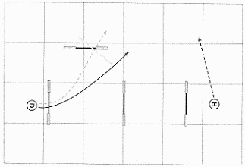

Cet exercice est beaucoup plus difficile que tout ce que vous avez fait jusqu’à maintenant. Vous allez essayer de faire tourner le chien après un saut en laissant trois sauts d’écarts entre vous et le chien. Si vous remarquez que votre chien a tendance à passer à côté du deuxième saut, tournez ce saut d’un peu plus de 45° vers le chien comme indiqué ci-dessus pour que ça soit plus évident pour le chien.

C’est un exercice difficile. En effet, la plupart des conducteurs n’arrivent pas à bouger suffisamment vite ou avec suffisamment d’emphase pour faire comprendre le changement de direction au chien.

